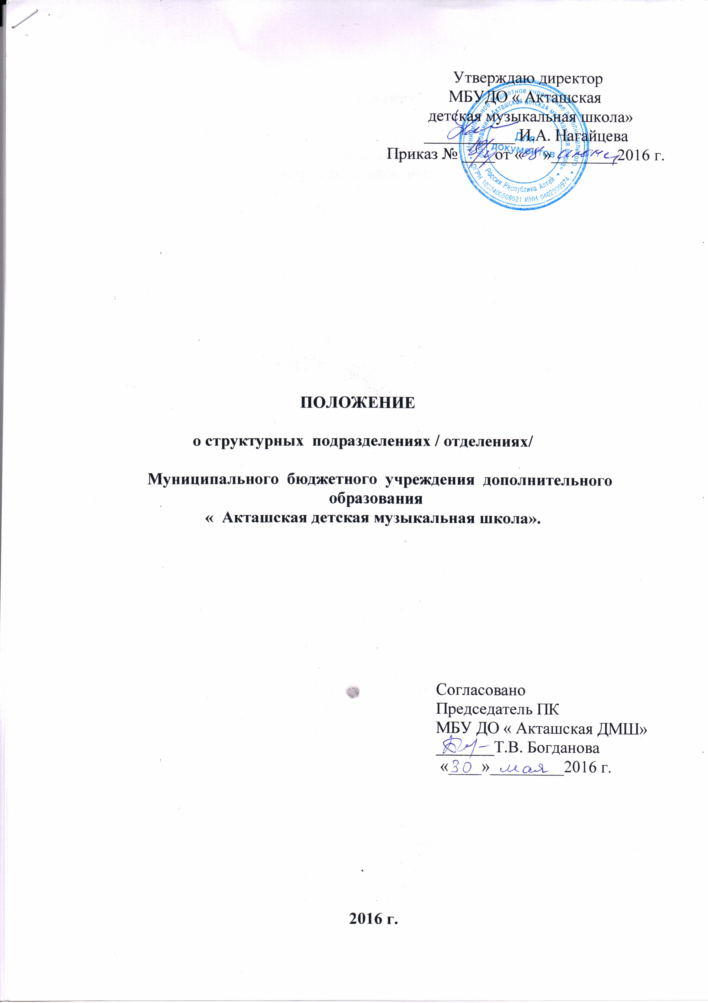

1. Общие положения

1.1. Образовательный процесс в детской музыкальной школе ( далее- Школа) структурирован по образовательным областям:
* музыкальное искусство ( инструментальное исполнительство;
* хореографическое искусство.
Образовательная область в Школе организована в виде относительно самостоятельных структурных отделений :
- отделение фортепиано;
- отделение народных инструментов;
- отделение хореографии.
1.2. Деятельность отделения осуществляется в соответствии с законодательством РФ, Уставом Школы, настоящим Положением.
1.3. Отделение осуществляет свою деятельность в соответствии с общешкольным планированием и взаимодействует с другими структурными подразделениями Школы.
1.4. Преподаватели, работающие в структурном подразделении, являются членами Педагогического коллектива Школы. Принимают участие в работе Педагогического совета, методического совета.
1.5. Педагогический состав отделений формируется директором Школы при наличии не менее трех преподавателей, имеющих соответствующие тариффикационно- квалификационные характеристики.
1.6. Управление деятельностью отделения происходит согласно Уставу Школы.
Непосредственно функцию управления выполняет заведующий отделением, назначаемый из педагогических работников директором Школы на учебный год.
1.7. В структуру отделения входит методическое отделение.

2. Цели и задачи.

2.1. Деятельность отделения направлена на реализацию дополнительных предпрофессиональных и общеразвивающих общеобразовательных программ, а также программ художественно- эстетической направленности.
2.2. Основная цель- обеспечение благоприятных условий для художественно- эстетического воспитания детей. А также всех социальных и возрастных групп населения.
2.3. Задачи:
*Участие в создании единого культурно- образовательного пространства школы, расширение социальной среды его влияния;
* Широкое внедрение художественного образования как фактора интеллектуального роста, способствующего раскрытию творческого потенциала детей и юношества;
* Формирование устойчивой мотивации к творческой деятельности как в самой школе, так и после ее окончания;
* Выявление художественно одаренных детей и молодежи, обеспечение их качественного образования и профессионального самоопределения.

3. Функции

Отделение в соответствии с возложенными на него задачами выполняет следующие функции:
3.1. Осуществляет образовательный процесс. Исходя из государственной гарантии прав граждан на получение начального образования в области искусства, а также обеспечивает профессиональную ориентацию детям, проявивших выдающиеся способности.
3.2. Строит образовательный процесс отделения на основе учебного плана и графика образовательного процесса , разработанного Школой самостоятельно.
3.3. Составляет расписание занятий, исходя из возможностей обучающихся и с учетом пожеланий родителей.
3.4. Определяет формы, методы и средства обучения с учетом специфики образовательной области.
3.5. Участвует в разработке Программы деятельности школы с учетом запросов детей, потребностей семьи.
3.6. Накапливает , обобщает и распространяет опыт педагогической , методической. Научно- исследовательской и инновационной деятельности согласно заявленной образовательной области.
3.7. Осуществляет непосредственное сотрудничество с методическим отделом по учебным заведениям.
3.8. Может быть базой учебно- методической практики для студентов среднего и высшего профессионального звена.
3.9.Осуществляет творческие контакты с учреждениями районного, республиканского уровня.
3.10. Проводит родительские собрания, воспитательные , творческие, культурно- просветительные и другие мероприятия, организует консультативную помощь родителям или лицам их замещающим.

4. Права

Преподаватели отделения для обеспечения выполнения своих задач и функций имеют право:
4.1. Участвовать в управлении образовательным учреждением, защищать свою профессиональную честь и достоинство.
4.2. Свободно выбирать и использовать методики обучения и воспитания, учебного пособия и материалы, методы оценки знаний обучающихся.
4.3. Представлять на рассмотрение директора школы предложения по вопросам своей деятельности.
4.4. Получать от директора школы и его заместителей информацию , необходимую для осуществления своей деятельности.
4.5. Повышать профессиональную квалификацию.

5. Создание, ликвидация и реорганизация отделения

5.1. Отделение создается , реорганизуется или ликвидируется в случае изменения задач и функций образовательного учреждения.

